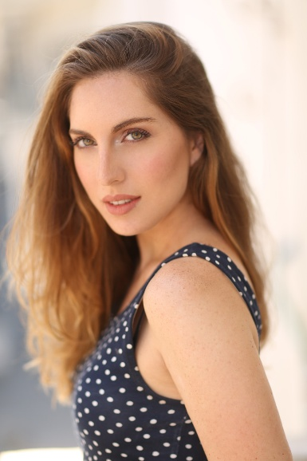
קורות חיים:
מיכל לוינטון
מייל: michal.levinton@gmail.com
טלפון: 0542282728
כתובת: בן יהודה 163 תל אביב

השכלה

- קורס משחק מול מצלמה בהנחיית יובל שפרמן (2019)
- קורס צ'בק מתקדמים בהנחיית שחר רוזן (2018)
- בוגרת בית צבי- מחזור נ"ו (2016- 2018)
- פיתוח קול אצל דוקי עצמון ונירה גל (2016- 2018)
- מכינה שנתית בניסן נתיב (2014- 2015)
- סדנת משחק מול מצלמה בניסן נתיב (2014)
- סדנת תיאטרון לחיילים בסמינר הקיבוצים (2012- 2013)
- בוגרת מגמת תיאטרון בתיכון אלון רמת השרון (2009- 2011)
- לימודי קונסרבטוריון ברמה"ש (2005- 2009)

שירות צבאי
O משקי"ת ת"ש בגולני גדוד 13.
במהלך השירות הופעתי ושרתי בעצרות גולני עם להקת פיקוד צפון.

תיאטרון
בית צבי:
o לטישה בלקלוק (מתוך "הזמנה לרצח" בימוי סלבה מלצב)
o מוניק פונס- מוריס ("הרציף המערבי" בימוי חנן ישי)
o תרצה ("חברות הכי טובות" בימוי גמא פריד)
o אדית פראנק ("יומנה של אנה פראנק" בימוי אתי רזניק)
o מרלין ("משאלה אחת ימינה" בימוי איגור ברזין)
o שרת הבריאות/אשת ממלכה ("בגדי המלך החדשים" בימוי שוקי וגנר)
o בלומה ("כנר על הגג" בימוי עידו רוזנברג)
o אילונה צ'יבור ("קוויאר ועדשים" בימוי צביקי לוין)
o זונה סגולה ("רצח" בימוי עידו רוזנברג)

תאטרון הספרייה:
o "חברות הכי טובות"- בתפקיד תרצה (בימוי גמא פריד)

תאטרון יפה גבאי:
o "סימבה"- בתפקיד האמא, פרפר וקוף (בימוי יפה גבאי)
o השתתפות בסדנה מוזיקלית של אוהד חיטמן עם המחזמר שלו "מושלמים"
o ניסיון כעוזרת במאי בהצגה "מחזה חלום"
o השתתפות במחזות זמר במרכז אורנה ליבר למוזיקה ואומנויות.
o הופעות פלייבק ואימפרוביזציה- סמינר הקיבוצים.

סרטי קולנוע
o השתתפות במספר סרטי סטודנטים בתפקידים ראשיים
o "עלמאן" בתפקיד ראשי עם ישראל אטיאס, במאי יוסי אליהו
o "היום תגדלנו" בתפקיד ראשי עם רזיה ישראלי, במאית מרים כהן
O השתתפות ב4 סרטים קצרים למגזר החרדי בתפקידים ראשיים
פרסומות | קמפיינים
o פרסומת לקפה טורקי
o פרסומת לסלקום
o פרסומת לניקול
o השתתפות בקליפ "Second chance" של Manor
o השתתפות בקליפ "פוקחת עיניים לראות" של שירה גבריאלוב

דוגמנות
o צילומים עבור המגזין "Art of Portrait"
o צילומים עבור "Trend prive magazine"
כישורים נוספים
שירה | כתיבה והלחנה | ריקוד | נגינה על גיטרה
שפות נוספות
אנגלית, ספרדית.
אחר
מלגת אברהם חבושצ'בסקי
מלגת מרכז רמת גן לאלצהיימר

